Лабораторная РАБОТА №5
Инструкционно-технологическая карта

Тема: «Использование математических функций и функций работы со строками»
Цель работы: изучить математические и строковые функции, получить практические навыки разработки процедур с использованием математических функций и функций работы со строками.
Время выполнения: 2 часа

- Теоретические сведения для выполнения работы

Работа с числовыми данными
Арифметические операции выполняются в соответствии с их приоритетами. Наивысший приоритет имеют вызов функции и скобки далее: ^, *, /, \, mod, -,+.
Чтобы получить список функций VBA при написании кода, введите VBA и точку. Редактор отображает список всех вложенных в объект VBA объектов, включая встроенные функции.
Для получения целочисленной последовательности равномерно распределенных случайных чисел в интервале [Min-Max] следует использовать следующее преобразование:
Int(Max - Min + 1) * Rnd() +Min

Пример 1:
Получение случайного числа из целочисленного интервала от -10 до 10
Программный код
Sub prim3()
Dim i As Integer
For i = 0 To 10
Debug.Print RndInt(-10, 10)
Next
End Sub

Задание 1.
- Открыть MS Excel.
- Войти в редактор VBA.
- Вставить новый модуль.
- Составить процедуру для вычисления и печати значений переменных y и z для заданных значений переменной x, в соответствии с вариантом.
  - значения a,b,c определить в программе как константы.
  - значения x считывать с рабочего листа и результаты вычислений также выводить на рабочий лист.
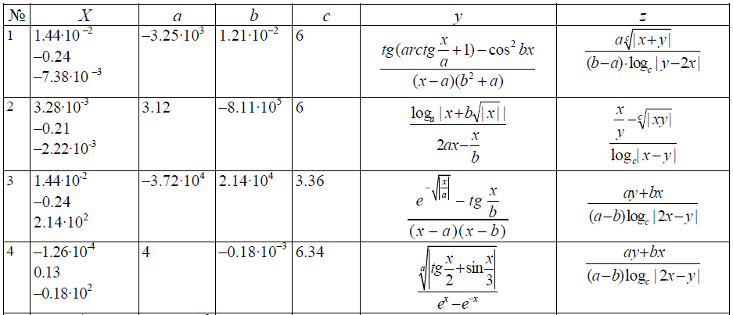
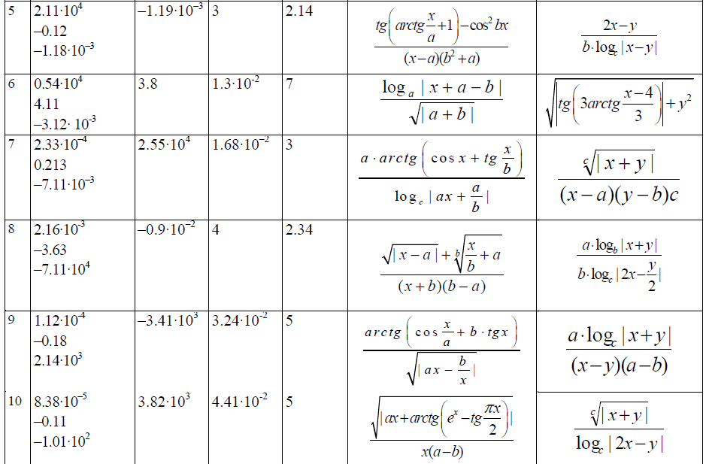
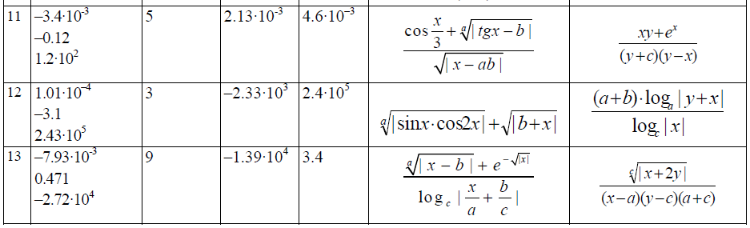
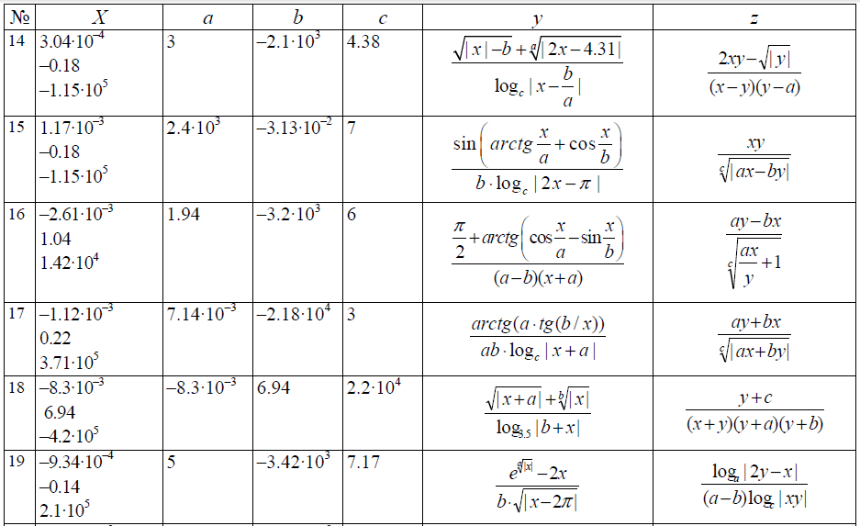
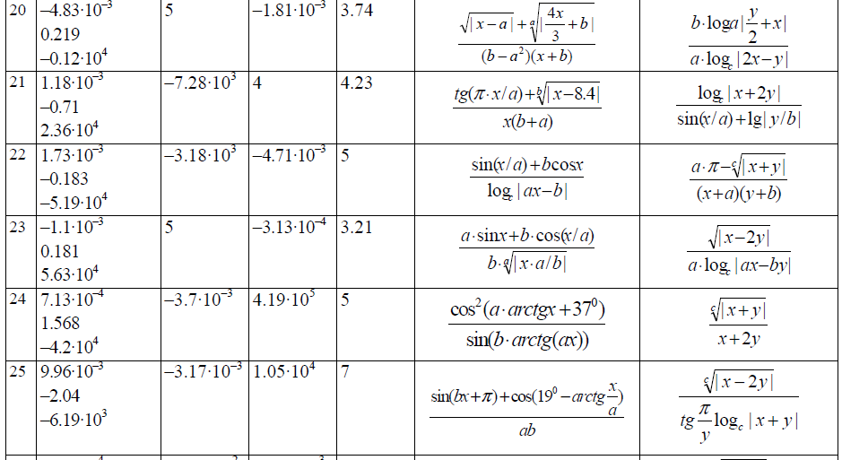

Работа со строками
К строкам применима обычная операции конкатенации.
Len(строка) - возвращает длину строки (символов, а не байтов)
Ltrim(строка), Rtrim(строка), Trim (строка)– удаление пробелов
Функция Chr(код) преобразует ASCII-код в строку. Код принимает значение от 0 до 255. от 0 до 31 – управляющие коды. Например Сhr(13) – возвращает символ перехода на следующую строку.

Сравнение строк
Оператор Option Compare должен стоять в начале каждого модуля и указывать как сравнивать строки в пределах данного модуля.
Option Compare Binary – сравнение с учетом регистра
Option Compare Text – сравнение без учета регистра
Операция Like задает сравнение с образцом. При задании шаблона используются следующие символы:
* - любой текст
? – любой символ
# - любая цифра
[множество_символов] – любой символ, принадлежащий множеству (К[аоу]к)

[!множество_символов] - любой символ, не принадлежащий множеству.

Строки можно сравнивать с помощью функции StrComp

StrComp(строка1, строка2, типСравнения) – возвращает результат сравнения двух строк. StrComp сравнивает строки независимо от порядка сравнения, установленного опцией Option Compare.

типСравнения : VbBinaryCompare, VbTextCompare, VbDatabaseCompare

Для проверки работы функции можно использовать окно отладки, которое вызывается с помощью меню View\Immediate Window

? StrComp("Hello","hello",vbBinaryCompare)

-1

? StrComp("Hello","hello",vbTextCompare)

0

? StrComp("Hello","He",vbBinaryCompare)

1

? StrComp("Hello","hello, VBA",vbTextCompare)

-1
Преобразование строк
LCase(строка), UCase(строка) – преобразует строку к нижнему и верхнему регистру.
StrConv(строка, типПреобразования) – преобразование строк
типПреобразования – vbUpperCase, vbLowerCase, vbProperCase (первые буквы слова – заглавные), vbUnicode (строку в формат Unicode), vbFromUnicode.
? StrConv("иванов иван", vbProperCase)
Иванов Иван
Формирование строк
Space(число_пробелов) – задает строку из пробелов

Пример 2.
Создание бегущей стоки.

Программный код
Private n As Integer
Sub LetsGo()
n = 10
RunString
End Sub

Sub RunString()
If n >= 0 Then
Range("a1").Value = Space(n) & "Привет!!!"
n = n - 1
Application.OnTime Now + TimeValue("00:00:01"), "RunString"
End If
End Sub

String(число_повторов, «символ») – создает строку, содержащую заданное число повторяющихся символов
StrReverse(строка) -- возвращает строку в обратном порядке

Replaсe(expression, find, replace[,start [,count [,compare]]]) – замена всех вхождений подстроки
s="Мы хорошо знаем VBA"
? Replace(s,"хорошо","плохо",,,1)
Мы плохо знаем VBA

InStr([позиция,] строка1, строка2[, способ]) – определяет позицию первого вхождения одной строки внутри другой.
? InStr("Hello","lo")
4
Форматирование строк
Для форматирования строк применяют функцию
Format(строка, шаблон_формата, шаблон_пустого значения)
В шаблоне применяют символы:
@ - символ или пробел
0 – символ или 0
& - символ или пусто
< - все символы будут строчными
> - все символы будут прописными
! – замещение строки-шаблона реальными символами слева-направо

? Format("80172396668","(&-&&&)@@@-@@-@@;Телефона нет")

(8-017)239-66-68
Работа с фрагментами строк

Left(строка), Right(строка), Mid(строка) – выделяет в строк заданное количество символов

Пример 3.

Перестановка символов в обратном порядке

Программный код

Sub PrimMid()

Dim strTest As String, tmp As String

Dim i As Long, n As Long

strTest = "qwerty"

n = Len(strTest)

For i = 1 To n / 2

tmp = Mid(strTest, n - i + 1, 1)

Mid(strTest, n - i + 1, 1) = Mid(strTest, i, 1)

Mid(strTest, i, 1) = tmp

Next i

Debug.Print strTest

End Sub

Пример 4.

Вывод строки посимвольно

Программный код

Sub prim4()

Dim i As Integer

Dim s As String

s = "Привет, VBA"

For i = 1 To Len(s)

Debug.Print Mid(s, i, 1)

Next

End Sub

Split(строка, [разделитель], [макс_число_элементов_строки],[критерий отбора]) – преобразование строки в одномерный массив, нумеруемый с нуля.
'Пример использования функции Split
Sub SplitPrim()
Dim M, Message As String, i As Integer
Message = "Мы изучаем VBA"
M = Split(Message)
For i = LBound(M) To UBound(M)
MsgBox M(i)
Next i
End Sub
Join – сборка элементов массива в строку
'Пример использования функции Join
Sub JoinPrim()
Dim M, Conv As String
M = Array("Пришел", "увидел", "победил")
Conv = Join(M, ", ")
Debug.Print Conv
End Sub

Задание 2.
- Проверить работу примеров, приведенных выше.
- Составить процедуры для решения задач согласно варианта. Исходные данные вводить с клавиатуры и сохранить на рабочий лист. Результаты сохранять на рабочем листе.
  - Дана строка произвольного текста. Заменить все символы n на символ m, начиная с позиции k. Исходные данные ввести с клавиатуры и сохранить на рабочий лист. Результат сохранить на рабочий лист.
  - Используя текстовые функции определить, есть ли среди цифр любого числа две одинаковые цифры.
  - Ввести два натуральных числа -- двузначное и трехзначное. Используя текстовые функции, вывести разность суммы цифр этих чисел.
  - Составить программу, определяющую, является ли введенное слово перевертышем.
  - Ввести строку, содержащую буквы и числа. Из текста выбрать все числа и вывести их в массив N.
  - Ввести строку символов. Подсчитать, сколько раз встречаются в строке символы «+», «-», «*». Заменить в строке символ «*» на «а».
  - Ввести строку, содержащую цифры, буквы, символы. Преобразовать её, удалив каждый символ «*» и повторив каждую цифру.
  - Ввести строку символов. Преобразовать её: если в тексте нет символа «#», то вычислить длину строки, если есть, посчитать длину строки без этого символа.
  - Используя текстовые функции вывести наибольшую из первых цифр трех введенных чисел, например, если а=38, b=924, c=87, то надо вывести цифру 9.
  - Используя текстовые функции, подсчитать сумму трехзначных чисел, в десятичной записи которых нет четных цифр. Все такие числа вывести в столбец рабочего листа Excel, а число таких чисел вывести с помощью функции MsgBox.
  - Напишите программу, подсчитывающую количество букв во введенном с клавиатуры слове. Ввод осуществляйте в цикле Do…Loop. Выход из программы – строка «999».
  - Напишите программу, подсчитывающую количество различных букв в заданном слове.
  - Напишите программу, которая вводит строку и выводит её, сокращая каждый раз на 1 символ до тех пор, пока в строке не останется 1 символ.
  - Напишите программу, определяющую число слов в строке. Одно слово от другого отделяется одним пробелом.
  - Ввести число (0<X<999999999). Преобразовать заданное число в строку. Сформировать строку вида: XХХ миллионов ХХХ тысяч ХХХ рублей. Определить длину полученной строки.
  - Напишите программу, определяющую, какая из букв первая или последняя встречаются в заданном слове чаще.
  - Напишите программу, определяющую, сколько букв «о» стоит в заданном слове на четных местах.
  - Заданы фамилия, имя и отчество учащегося, разделенные пробелами. Напишите программу, печатающую фамилию учащегося и его инициалы.
  - Для заданного предложения вывести каждое слово в отдельную ячейку. Подсчитать количество слов в предложении.
  - Напишите программу, удаляющую из текста все буквы, совпадающие с его последней буквой.
  - Напишите программу, удаляющую из слова X все буквы, которые встречаются в слове Z.
  - Напишите программу, которая удаляет из введенной строки любой требуемый введенный с клавиатуры символ. Процесс удаления выделите в отдельную процедуру.
  - Напишите программу, вычисляющую длину самого короткого слова в предложении из трех слов, разделенных пробелами.
  - Составить программу, удаляющую в строке все, что заключено между фигурными скобками и их самих. Предполагается, что внутри пары скобок нет других скобок.
- Порядок выполнения работы:
- Изучить предлагаемый теоретический материал.
- Выполнить задания, приведенные в лабораторной работе.
- Знать ответы на контрольные вопросы.
- Контрольные вопросы:
- Операции для работы с числовыми данными. Приоритет выполнения операций.
- Какие категории встроенных функций используются в VBA?
- Перечислите известные математические функции.
- Как определить длину введенной строки?
- Операция сравнения строк. Функция, возвращающая результат сравнения двух строк.
- Что такое конкатенация?
- Какие функции предназначены для работы с фрагментами строк?
- Каким образом определить позицию вхождения одной строки в другую?
- Какие функции позволяют привести данные к нужному типу?
- Функция представления данных в определенном формате?
- Какие функции позволяют создать из строки массив и преобразовать массив в строку?

